데이터융복합∙소비자리서치 전문 연구기관
컨슈머인사이트 보도자료
(Telecom Report `22-3)
기관 | 컨슈머인사이트 |  | 이메일 | parkkh@consumerinsight.kr
문의 | 박경희 본부장 |  | 연락처 | 02) 6004-7619
배포일 | 2022년 3월 11일(금) 배포 |  | 매수 | 3매

알뜰폰으로 아낀 요금, 단말기에 팍팍 지른다
컨슈머인사이트, 알뜰폰vs통신3사 월평균요금과 단말기구입가격 비교
- 알뜰폰 가입자의 단말기 실구입가격 2년 사이 30만→83만원
- 월평균요금은 통신3사의 반값, 단말기는 더 비싼 최고급으로
- ‘자급제+알뜰폰’ 붐과 청년층 가입자의 최신폰 선호 영향
- 가계통신비 규모, 통신사보다 단말기 제조사 영향 커질 듯

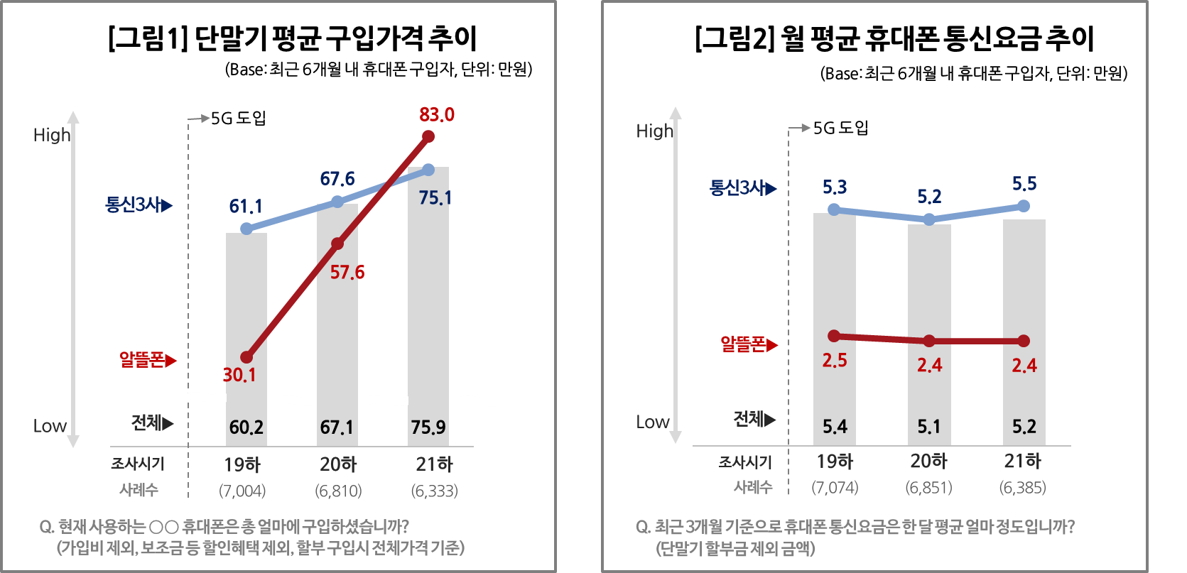

지난 2년 이동통신 소비자의 월평균 휴대폰요금에는 큰 변동이 없으나 단말기 구입가격은 가파르게 상승했다. 특히 알뜰폰 가입자의 단말기 구입가는 통신3사 가입자를 처음으로 앞질러 평균 8만원 비싸졌다. 알뜰폰으로 요금을 절약하되 단말기는 최고급폰을 원하는 젊은층의 소비 문화가 불러온 현상이다.
이동통신 조사 전문기관 컨슈머인사이트가 매년 2회(상·하반기 각 1회, 회당 표본규모 약 4만명) 실시하는 ‘이동통신 기획조사’에서 지난해 하반기 기준 6개월 내 휴대폰을 구입한 소비자에게 실구입가격(가입비, 보조금 등 제외)과 월평균 요금(단말기 할부금 제외)이 얼마인지 묻고 알뜰폰과 통신3사별 추이를 비교했다.

■ 알뜰폰 단말기 구입가, 통신3사의 ‘절반’에서 추월까지 단 2년 걸려
2021년 하반기 알뜰폰 가입자의 단말기 실구입가격은 83만원으로 통신3사 이용자 평균(75만원)을 처음으로 앞질렀다. 2년 전(19년 하반기) 평균 30만원에서 무려 53만원(2.8배) 올랐다. 같은 기간 통신 3사 가입자의 실구입가격이 61만원에서 75만원으로 14만원 오른 것과 대조된다[그림1].
반면, 월평균 통신요금은 상대적으로 큰 변화가 없었다. 알뜰폰은 2만4000원으로 2년 전보다 1000원 줄었고, 통신3사는 5만5000원으로 2000원 올랐다[그림2].

■ 알뜰폰 손익분기점은 점점 늦어져
알뜰폰 가입자의 단말기 구입가격이 가파르게 상승한 이유는 20~30대 가입자 비중이 커지고 자급제폰이 확산됐기 때문이다.
우선 최신폰을 선호하는 청년층의 알뜰폰 가입이 크게 늘었다. 2년 전(19년 하반기)에는 알뜰폰 가입자의 63%가 40~50대였으나 21년 하반기에는 10~30대의 비중이 절반 이상으로 40~50대보다 더 커졌다. 젊은층 사이에서 알뜰폰이 요금을 절약해 최고급 폰을 구입하는 합리적 소비전략으로 자리잡은 셈이다(참고. 알뜰폰 최근 가입자, 10명 중 9명 자급제폰 샀다 : 그림2).
자급제폰 증가도 단말기 구입 가격이 상승한 이유다. 자급제는 별도 구입한 단말기를 갖고 통신사를 선택해 가입하는 것으로 최근 알뜰폰 가입자의 90%, 전체 휴대폰 구입자의 35%가 이용할 정도다(참고. 앞의 리포트 : 그림1).
자급제폰은 통신사 공시지원금이 없어 제값을 다 주고 사야 하지만 약정에서 자유롭고 통신요금이 반값 이하다. 장기적으로 비용을 절약할 수 있어 인기다. 알뜰폰 통신요금이 통신3사보다 월 평균 3만원 이상 저렴하니, 평균 약정 기간인 2년 동안 70만원 이상 절약 가능하다는 계산이다(통신요금 이외에 결합할인 등 통신3사에서 제공하는 다른 혜택은 계산하지 않은 결과임).
다만 자급제가 늘면서 단말기 구입가격이 높아진 만큼 초기 비용이 커졌고 손익분기점도 늦어졌다. 이런 추세가 이어진다면 통신비 부담을 줄이는 ‘자급제+알뜰폰’ 꿀조합의 순기능은 약해질 수밖에 없다.

■ 통신 시장에서 단말기 제조사 영향력 커져
휴대폰 유통구조 개선을 통해 가계통신비 부담을 줄이는 것은 통신 정책 분야의 오랜 화두다. 불법 보조금을 막겠다는 취지로 2014년 도입한 단통법(이동통신단말장치 유통구조 개선에 관한 법률)은 별다른 성과를 거두지 못했다. 그 대안으로 단말기 완전 자급제가 거론되고 있지만 자급제 확산과 함께 단말기 구입가도 상승했다는 점, 최신폰일수록 가격이 비싸질 수밖에 없다는 점을 감안하면 효과는 미지수다. LG전자 단말기 사업 철수로 애플과 삼성의 입지가 더 넓어진 것도 단말기 가격 하락을 기대하기 어려운 요인이다.
자급제와 알뜰폰 시장이 동반 성장하면서 가계 통신비와 이동통신 시장에 끼치는 단말기 제조사의 입김이 어느 때보다 커졌다. 시장 질서와 소비자 효용을 위해 그들이 담당해야 할 책임과 역할도 그만큼 커졌다고 볼 수 있다.

컨슈머인사이트는 비대면조사에 효율적인 대규모 온라인패널을 통해 자동차, 이동통신, 쇼핑/유통, 관광/여행, 금융 등 다양한 산업에서 요구되는 전문적이고 과학적인 리서치 서비스를 제공하고 있습니다. 다양한 빅데이터를 패널 리서치 데이터와 융복합 연계하여 데이터의 가치를 높이고 이를 다양한 산업에 적용하는 데 집중하고 있습니다. 특히 최근에는 100% 모바일 기반으로 전국민 표본 대표성을 가진 조사 플랫폼 '국대패널'을 론칭하고 조사업계 누구나 사용할 수 있도록 개방했습니다.
----------------------------------------------------------------------------------------------------------------------
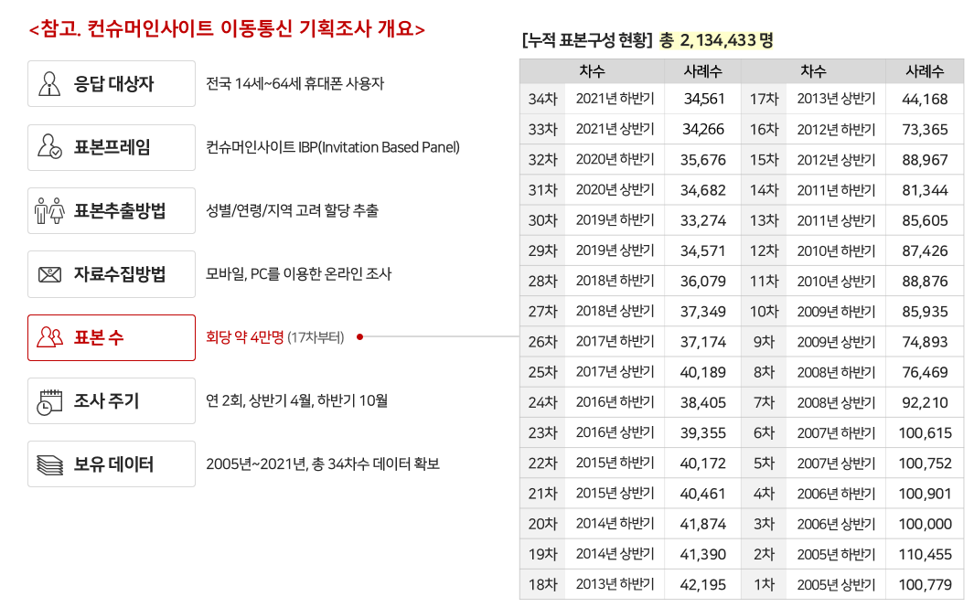
이 리포트는 컨슈머인사이트가 2005년부터 수행한 ‘이동통신 기획 조사’를 바탕으로 한다. 조사는 컨슈머인사이트의 80만 IBP(Invitation Based Panel)를 표본틀로 연 2회(매년 3~4월/9~10월, 회당 표본 규모 약 4만명-17차부터) 실시하며 이동통신 사용 행태 전반을 조사 범위로 한다. 2021년 하반기에는 3만4561명을 조사했으며, 표본추출은 인구구성비에 따라 성·연령·지역을 비례 할당했다. 자료 수집은 모바일과 PC를 이용한 온라인 조사로 진행됐다.

-------------------------------------------------------------------------------------------------------------------
Copyright ⓒ Consumer Insight. All rights reserved. 상업적 목적으로 사용할 수 없습니다.
For-more-Information
박경희 본부장 | parkkh@consumerinsight.kr | 02)6004-7619

